Муниципальное бюджетное общеобразовательное учреждение
«Средняя общеобразовательная казачья школа села Знаменка»
Нерчинский район, Забайкальский край

на тему:
«Знатоки космоса»
Составила: учитель музыки-

Трушина Светлана Юрьевна

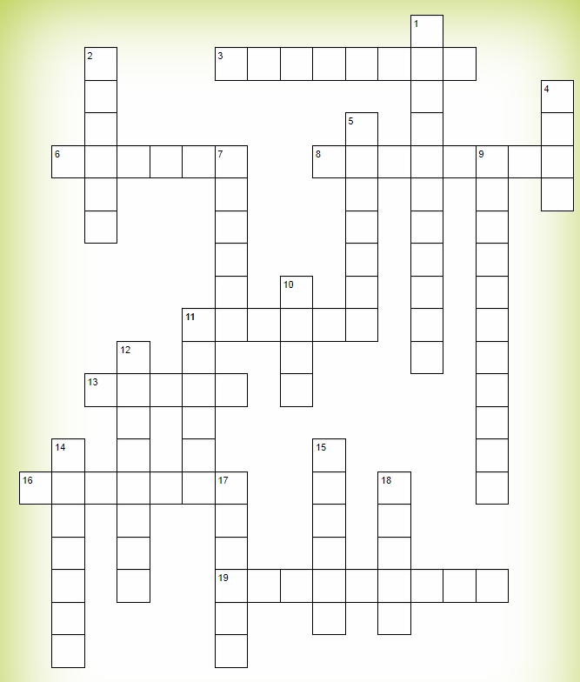

По горизонтали:
3. Ближайшая к Солнцу планета Солнечной системы, наименьшая из планет земной группы. Названа в честь древнеримского бога торговли
6. Советский космонавт, первый человек, вышедший в открытый космос. Дважды Герой Советского Союза.
8. Первый, а также крупнейший в мире космодром. Расположен на территории Казахстана.
11. Шестая планета от Солнца и вторая по размерам планета в Солнечной системе после Юпитера (планета с кольцами)
13. Третья по удалённости от Солнца планета Солнечной системы. Самая плотная, пятая по диаметру и массе среди всех планет и крупнейшая среди планет земной группы, в которую входят также Меркурий, Венера и Марс.
16. Советский ученый, конструктор ракетно-космических систем, председатель Совета главных конструкторов СССР
19. Советский космонавт, первая в мире женщина-космонавт.

По вертикали:
1. Русский и советский учёный-самоучка и изобретатель, школьный учитель. Основоположник теоретической космонавтики.
2. Небольшое небесное тело, обращающееся вокруг Солнца по весьма вытянутой орбите в виде конического сечения. При приближении к Солнцу комета образует кому и иногда хвост из газа и пыли.
4. Четвёртая по удалённости от Солнца и седьмая по размерам
планета Солнечной системы; масса планеты составляет 10,7 % массы Земли.

5. Первый человеком в мировой истории, совершивший полёт в космическое пространство.

7. Вторая по удалённости от Солнца планета Солнечной системы, наряду с Меркурием, Землёй и Марсом принадлежащая к семейству планет земной группы (сестра Земли)
9. Как называется отсутствие веса в космосе?
10. Естественный спутник Земли. Самый близкий к Солнцу спутник планеты, так как у ближайших к Солнцу планет,
11. Одна из звёзд нашей Галактики (Млечный Путь) и единственная звезда Солнечной системы.
12. Тело космического происхождения, упавшее на поверхность крупного небесного объекта.
14. Фраза, произнесённая первым космонавтом Юрием Гагаринымво время старта первого пилотируемого космического корабля «Восток» 12 апреля 1961 года. Она стала своеобразным символом новой, космической эры развития человечества.

15. Крупнейшая планета Солнечной системы, пятая по удалённости от Солнца. Наряду с Сатурном, Ураном и Нептуном, Юпитер классифицируется как газовый гигант.

17. Наименование серии советских космических кораблей, предназначенных для пилотируемых полётов по околоземной орбите.
18.Как звали собаку, которая летала в космос?

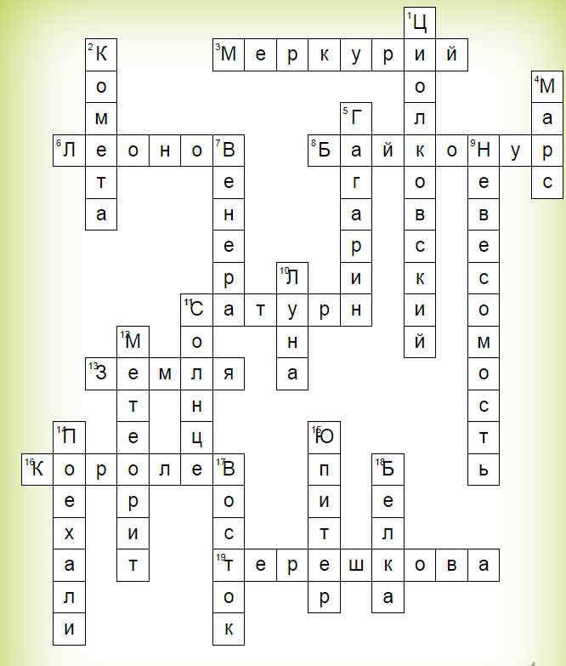

Источники:
1.Циолковский, Константин Эдуардович
https://ru.wikipedia.org/wiki/%D0%A6%D0%B8%D0%BE%D0%BB%D0%BA%D0%BE%D0%B2%D1%81%D0%BA%D0%B8%D0%B9,_%D0%9A%D0%BE%D0%BD%D1%81%D1%82%D0%B0%D0%BD%D1%82%D0%B8%D0%BD_%D0%AD%D0%B4%D1%83%D0%B0%D1%80%D0%B4%D0%BE%D0%B2%D0%B8%D1%87
2. Комета
https://ru.wikipedia.org/wiki/%D0%9A%D0%BE%D0%BC%D0%B5%D1%82%D0%B0
3. Меркурий
https://ru.m.wikipedia.org/wiki/%D0%9C%D0%B5%D1%80%D0%BA%D1%83%D1%80%D0%B8%D0%B9
4. Марс
https://ru.wikipedia.org/wiki/%D0%9C%D0%B0%D1%80%D1%81

5. Гагарин, Юрий Алексеевич
https://ru.wikipedia.org/wiki/%D0%93%D0%B0%D0%B3%D0%B0%D1%80%D0%B8%D0%BD,_%D0%AE%D1%80%D0%B8%D0%B9_%D0%90%D0%BB%D0%B5%D0%BA%D1%81%D0%B5%D0%B5%D0%B2%D0%B8%D1%87
6. Леонов, Алексей Архипович
https://ru.wikipedia.org/wiki/%D0%9B%D0%B5%D0%BE%D0%BD%D0%BE%D0%B2,_%D0%90%D0%BB%D0%B5%D0%BA%D1%81%D0%B5%D0%B9_%D0%90%D1%80%D1%85%D0%B8%D0%BF%D0%BE%D0%B2%D0%B8%D1%87
7. Венера
https://ru.wikipedia.org/wiki/%D0%92%D0%B5%D0%BD%D0%B5%D1%80%D0%B0
8. Байконур
https://ru.wikipedia.org/wiki/%D0%91%D0%B0%D0%B9%D0%BA%D0%BE%D0%BD%D1%83%D1%80
9. Невесомость
https://ru.wikipedia.org/wiki/%D0%9D%D0%B5%D0%B2%D0%B5%D1%81%D0%BE%D0%BC%D0%BE%D1%81%D1%82%D1%8C
10. Луна
https://ru.wikipedia.org/wiki/%D0%9B%D1%83%D0%BD%D0%B0
11. Солнце
https://ru.wikipedia.org/wiki/%D0%A1%D0%BE%D0%BB%D0%BD%D1%86%D0%B5
12. Метеорит
https://ru.wikipedia.org/wiki/%D0%9C%D0%B5%D1%82%D0%B5%D0%BE%D1%80%D0%B8%D1%82
13. Земля
https://ru.wikipedia.org/wiki/%D0%97%D0%B5%D0%BC%D0%BB%D1%8F
14. Поехали!
https://ru.wikipedia.org/wiki/%D0%9F%D0%BE%D0%B5%D1%85%D0%B0%D0%BB%D0%B8!
15.Юпитер
https://ru.wikipedia.org/wiki/%D0%AE%D0%BF%D0%B8%D1%82%D0%B5%D1%80
16. Королёв, Сергей Павлович
https://ru.wikipedia.org/wiki/%D0%9A%D0%BE%D1%80%D0%BE%D0%BB%D1%91%D0%B2,_%D0%A1%D0%B5%D1%80%D0%B3%D0%B5%D0%B9_%D0%9F%D0%B0%D0%B2%D0%BB%D0%BE%D0%B2%D0%B8%D1%87
17. Восток (космический корабль)
https://ru.wikipedia.org/wiki/%D0%92%D0%BE%D1%81%D1%82%D0%BE%D0%BA_(%D0%BA%D0%BE%D1%81%D0%BC%D0%B8%D1%87%D0%B5%D1%81%D0%BA%D0%B8%D0%B9_%D0%BA%D0%BE%D1%80%D0%B0%D0%B1%D0%BB%D1%8C)
18. Белка и Стрелка
https://ru.wikipedia.org/wiki/%D0%91%D0%B5%D0%BB%D0%BA%D0%B0_%D0%B8_%D0%A1%D1%82%D1%80%D0%B5%D0%BB%D0%BA%D0%B0
19. Терешкова, Валентина Владимировна
https://ru.wikipedia.org/wiki/%D0%A2%D0%B5%D1%80%D0%B5%D1%88%D0%BA%D0%BE%D0%B2%D0%B0,_%D0%92%D0%B0%D0%BB%D0%B5%D0%BD%D1%82%D0%B8%D0%BD%D0%B0_%D0%92%D0%BB%D0%B0%D0%B4%D0%B8%D0%BC%D0%B8%D1%80%D0%BE%D0%B2%D0%BD%D0%B0

